Ćwiczenie ,,Odbicie lustrzane w wodzie”

Połącz zdjęcie łabędź i morze, tak by pływający łabędź wyglądał naturalnie, czyli dodaj jego odbicie lustrzane w wodzie. Wykorzystaj do wykonania zadania zdjęcia: morze.jpg i labedz.png.

Rozwiązanie
Chcemy zdjęcie łabędzia dodać do zdjęcia morze. W tym celu otwórzmy zdjęcie morze.jpg i labedz.png, następnie na zdjęciu łabędzia w oknie warstw kliknijmy warstwę prawym przyciskiem myszy i wybierzmy opcję: Kanał alfa na zaznaczenie. W ten sposób zaznaczymy naszego łabędzia. Kopiujemy łabędzia wciskając kombinację klawiszy ctrl + c lub z menu Edycja wybieramy Skopiuj, zamykamy bez zapisu okno łabędzia. Przechodzimy do zdjęcia morza i tu z menu Edycja wybieramy opcję Wklej lub ctrl + v. Następnie w oknie warstw klikamy pierwszy z lewej strony przycisk dodawania nowej warstwy. Oderwane zaznaczenie zamieni się w warstwę. Jeżeli nasz łabędź będzie zbyt duży w stosunku do rozmiaru zdjęcia, na które go wklejamy z Przybornika wybieramy narzędzie Skaluj. Pojawi się okno uwidocznione poniżej:
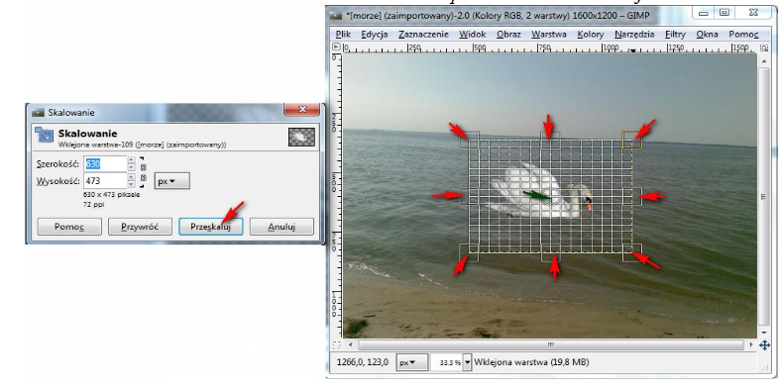
Chwytając za znaczniki oznaczone czerwonymi strzałkami możemy zmieniać rozmiary naszego łabędzia, klikając znacznik oznaczony strzałką zieloną i przytrzymując wciśnięty lewy przycisk myszy zmieniamy położenie łabędzia. Po ustawieniu łabędzia we właściwym położeniu możemy rozpocząć pracę nad wykonaniem odbicia. W tym celu w oknie warstw zduplikujmy naszą warstwę z

łabędziem, klikając przycisk . Pojawi się nowa warstwa kopia: Wklejona warstwa. Z menu Warstwa wybieramy Przekształcenie i tu Odbij pionowo. Wybierzmy z przybornika narzędzie Przesunięcie i przemieśćmy naszego łabędzia tak, by stykały się one jak na poniższym zrzucie ekranowym:

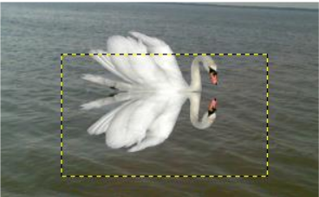
Odbitą warstwę możemy również przeskalować, pochylić, by efekt odbicia był jeszcze bardziej naturalny. Następnie w oknie warstw klikam tę z odwróconym łabędziem prawym przyciskiem myszy i wybieram opcję Dodaj maskę warstwy i w oknie, które się pojawi klikamy przycisk Dodaj. Z Przybornika wybieramy Gradient,
ustawiamy kolor pierwszoplanowy biały, tło czarny i przeciągamy od góry do dołu, by nasz łabędź był bardziej naturalny. Możemy operację powtórzyć. Po wykonaniu tej czynności w oknie warstw zmniejszamy krycie warstwy. Wyeksportuj zdjęcie do pliku morze_labedz.jpg.

